# 

# Universidad

MISIÓN: La Universidad de La Frontera es una institución de Educación Superior estatal y autónoma, socialmente responsable, ubicada en la Región de La Araucanía. Tiene como misión contribuir al desarrollo de la región y del país mediante la generación y transmisión de conocimiento, la formación integral de profesionales y postgraduados, y la promoción de las artes y de la cultura. Asume compromiso con la calidad y la innovación, con el respeto por las personas, el entorno y la diversidad cultural, con la construcción de una sociedad más justa y democrática.

### VISIÓN: Ser una Universidad de reconocida calidad a nivel regional, nacional e internacional y acreditada en el pregrado, postgrado, investigación, innovación y vinculación con el medio.

#### Nota: La información contenida en la presente ficha es información reportada por la misma universidad, a las fuentes de

##### Contenido

Oferta Académica 4

### 1.2. Programas de Pregrado (2007-2016).......................5

## Oferta Académica

##### 

#### Fuente: Elaboración propia a partir de BBDD Matrícula, SIES.

###### Corresponde a la cantidad de programas de postítulo, durante el año respectivo. El interlineado debe ser pequeño. Y justificado gbnbndinbfnjkbnkjfbnjgnbkgnbjkgnbjgnbkjgnblnbjgnblkngb

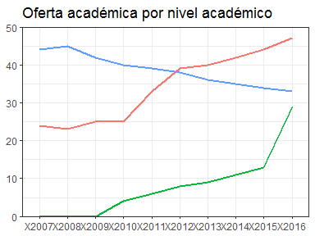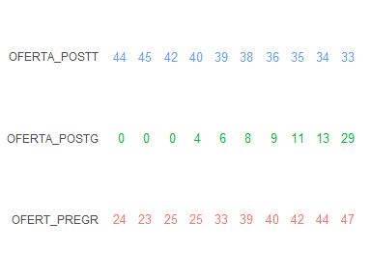

El texto normal debe ser tamaño 11 y justificado, tipo calibri